Ein Bild, das Pfeil enthält.
**Spielanleitung Cat Royal**

# Generelle Regeln

## Berücksichtigung der Hierarchie:

Bei den Figuren gilt eine Hierarchie, die beim Überholen prinzipiell einzuhalten ist - König vor Ritter vor Bürger vor Narr. So darf zum Beispiel ein Bürger nur einem Narren oder einen anderen Bürger egal welcher Farbe überholen - ein König hingegen alle Figuren. Grüne Karten (4+/- und 10) setzen die Hierarchien außer Kraft.

## Schmeiß-, Überhol- und Blockierverbot:

Hat man eine Figur auf seinem eigenen Startfeld, kann diese prinzipiell weder von einer anderen Figur (egal welcher Farbe) geschmissen oder überholt werden. Im Gegenzug darf keine fremde Figur das eigene Startfeld blockieren und kann damit immer geschmissen werden. Generell gilt im eigenen Zielbereich Schmeißverbot. Die Überholregeln müssen jedoch auch im Ziel eingehalten werden.

## Verbot der Zieleinfahrt:

Eine Einfahrt in das Ziel ist nicht möglich, wenn die eigene Figur nach einer Runde am Startfeld zu stehen kommt. Denn dann muss sie die Runde erneut absolvieren.

# Die Figuren

## Der König

Der König darf nur von einem anderen König geschlagen werden -außer er befindet sich auf einem fremden Startfeld. Auch kann er mit einer minus 4 Karte geschlagen werden. Der König darf nur mit Karten des Wertes 1 bis 7, den Startkarten, den Tauschkarten, den Magnetkarten und mit den Kopierkarten -solange der vorherige Zug für den König zulässig ist - laufen. Die Verbotskarten sind mit einer durchgestrichenen Krone markiert.

## Der Ritter

Für den Ritter gelten keine Hierarchieregeln. So sind auch fremde Startfelder, die von einer gleichfarbigen Figur besetzt sind, für ihn keine Blockade.

## Der Bürger

Der Bürger ist kein gewöhnlicher Bürger. Er hat mehr Ansehen als ein Narr (kann diesen also überholen), steht aber unter dem Ritter und dem König.

## Der Narr

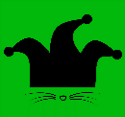Der Narr kann, wenn er ins Ziel hineinzieht, bis zu 2 Punkte verfallen lassen. Im Verlaufe des Spiels darf der Narr auf der umlaufenden Bahn – wie alle anderen Figuren auch – keine Punkte verfallen lassen.

# Die Karten

## Karten mit blauem Hintergrund

Bei allen Karten mit einem blauen Hintergrund wird die Spielfigur entsprechend der Zahl vorwährts bewegt.

## Karten mit rotem Hintergrund

Ein Bild, das Text, Schild enthält.

Mit dieser Karte wird eine Figur um bis zu 7 Felder vorwärts gezogen.

Ein Bild, das Text, Schild, ClipArt enthält.
Dies ist eine Startkarte, mit der einen Figur vom Start auf das Startfeld gesetzt werden kann. Alternativ kann mit dieser Karte auch eine Figur um 1 oder um 11 Felder vorwärtsbewegt werden.

Ein Bild, das Text enthält.

Dies ist eine Startkarte, alternativ kann mit dieser Karte eine Figur auch um 13 Felder vorwärtsbewegt werden.

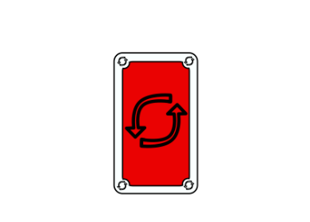**Tausch**: Mit dieser Karte muss eine eigene Spielfigur mit einer vom Gegner oder von sich selbst getauscht werden, auch wenn das ein Nachteil sein kann. ~~Geschützte Spielfiguren (Figuren auf dem gleichfarbigen Startfeld) oder Figuren, die schon im Ziel sind, dürfen nicht getauscht werden. Sind nur eigene bzw. geschützte Figuren auf dem Weg, kann die Karte nicht ausgespielt werden.~~

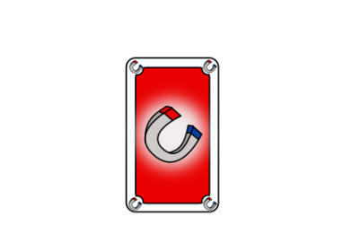**Magnet**: Mit dem Magneten wird eine Figur vorwärts direkt auf das Feld hinter die nächste Figur (egal welcher Farbe) gezogen. Dies kann eine beträchtliche Strecke sein. Der Magnet ist nur auf der umlaufenden Bahn einzusetzen. ~~Mit einem Magneten kann ein Spieler nicht ins Ziel ziehen, bzw. im Ziel Figuren vorwärtsbewegen.~~

**Ein Bild, das Text enthält.
Kopie**: Diese Karte kopiert die letzte gespielte Karte (nicht deren gewählte Funktion). Für den Spieler verhält es sich, als ob er die zuvor gespielte Karte selbst ausgespielt hätte. Wird eine Kopie z.B. nach einer 1-7 gespielt (der Spieler ist 3 Felder weit gezogen), darf der Ausspieler auch 1-7 Felder weit gehen (z.B. 6 Felder).

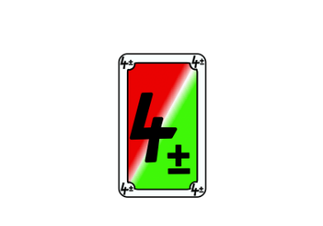Beim Ausspielen kann sich der Spieler entscheiden, ob er 4 Felder vorwärts oder rückwärts ziehen möchte. Diese Karte ist die einzige Karte, mit der Spielfiguren rückwärts bewegt werden können. Besonders reizvoll ist es, eine Figur, die auf dem Startfeld steht, um 4 Felder rückwärtszuziehen. So kann die Spielfigur – wenn sie nicht von einem Mitspieler geschlagen wird – mit der nächsten Karte (eine 1-7, 5, 6 oder 8) gleich ins Ziel gezogen werden. Wenn eine Figur rückwärts gezogen wird, dürfen dabei andere Spielfiguren übersprungen und geschlagen werden. Bei der Vorwärtsbewegung setzt sie die Hierarchieregeln beim Überholen außer Kraft.

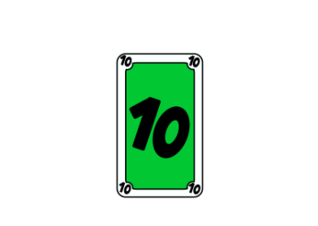

Mit dieser Karte kann eine Figur um 10 Felder vorwärtsbewegt werden.  
Diese Karte ignoriert die Hierarchie, das heißt, ein Narr könnte zum Beispiel über einen König springen.

# Sonderfunktionen

## Wurmlöcher

Diese Felder kennzeichnen Wurmlöcher am Spielfeld. Landet eine Figur darauf, wird sie zufällig zu einem anderen Wurmloch teleportiert.  
Jeder Spieler kann die Position der Wurmlöcher verändern, in dem er, während er nicht am Zug ist, den Lichtsensor des Handys abdeckt. Dies kann er nur 1x alle 5 Runden machen.

## Schummeln

Jeder Spieler kann 1x alle 5 Runden schummeln. Wenn man während der Kartenauswahl das Handy nach links oder rechts kippt, wird der Kartenwert um - 1 oder + 1 verändert. Nach links kippen für -1, nach rechts für +1.

### Aufdecken

Du denkst einer deiner Mitspieler hat geschummelt? Schuldige ihn an! Aber Achtung, liegst du falsch, dann wird wahllos eine deiner Figuren – auch wenn sie sich im Ziel befindet - zurück in den Startbereich gesetzt.

Ein Bild, das Text, Uhr enthält.
Um einen Spieler anzuschuldigen, warte bis du dran bist, klicke dann auf das Symbol in der linken oberen Ecke des Displays.  
Wähle dann den Namen des Schummlers aus, und wenn du recht hattest, wird wahllos eine seiner Figur – auch wenn sie sich im Ziel befindet - zurück in den Startbereich gestellt.